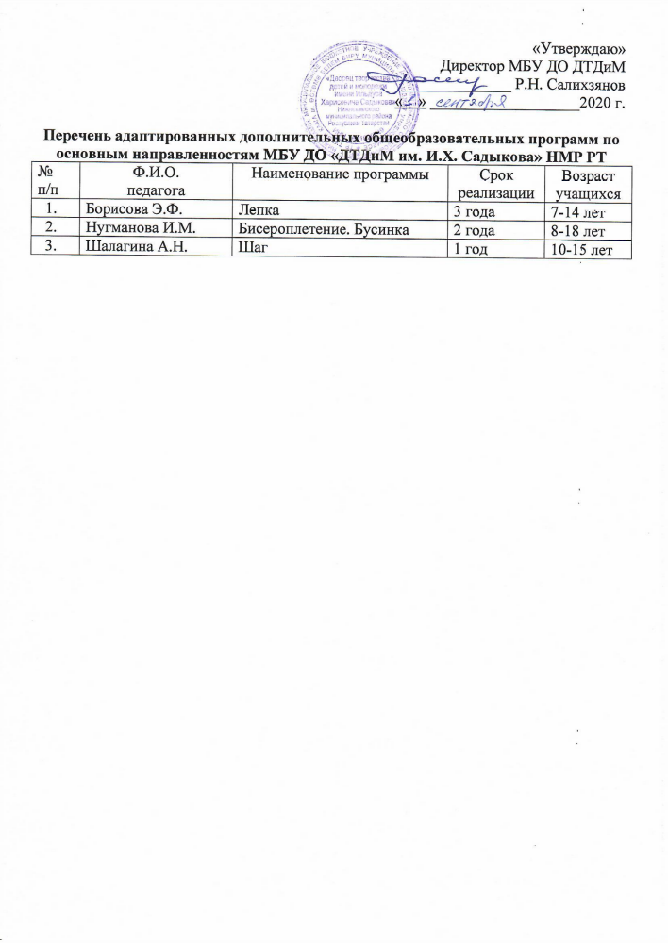
Активная ссылка на адаптированные дополнительные общеобразовательные программы: https://edu.tatar.ru/nkamsk/page519607.htm/page4474496.htm

